TRƯỜNG ĐẠI HỌC SÀI GÒN

KHOA CÔNG NGHỆ THÔNG TIN


HỌC PHẦN:
TRÍ TUỆ NHÂN TẠO NÂNG CAO
ĐỀ TÀI:

GIẢNG VIÊN HƯỚNG DẪN: ĐỖ NHƯ TÀI

NHÓM SINH VIÊN THỰC HIỆN: ĐẶNG NHẬT ĐỨC – 3123410082
VÕ VĂN TUẤN - 3123410414
NIÊN KHOÁ: 2026 – 2027 / HỌC KỲ I

Thành phố Hồ Chí Minh, ngày 25 tháng 09 năm 2026
BÁO CÁO THỰC HÀNH
TÁC TỬ THÔNG MINH (INTELLIGENT AGENTS)
Robot Vacuum · GridHunt (đơn & đa tác tử) · Lunar Lander

Báo cáo này tóm tắt mục tiêu, thiết kế, kết quả thực nghiệm và nhận xét/kết luận cho bốn notebook đã nộp kèm theo: robot_vacuum.ipynb, gridhunt_mini_assignment.ipynb, gridhunt_multiagent_mini_assignment.ipynb và lunar_lander.ipynb. Toàn bộ số liệu trong báo cáo được lấy từ output đã chạy trong các notebook, có đối chiếu lại bằng các đoạn mô phỏng độc lập để kiểm chứng.

Bài 1. Xác định PEAS cho các bài toán tác tử
PEAS (Performance measure – Environment – Actuators – Sensors) là khung mô tả dùng trong giai đoạn thiết kế một tác tử thông minh. Dưới đây là PEAS cho ba bài toán được giao.

1.1. Robot hút bụi (Vacuum-cleaner world)
PerformanceMeasure | Tổng số đơn vị năng lượng (số hành động) tiêu tốn để làm sạch toàn bộ phòng — mỗi hành động (di chuyển hoặc hút) tốn đúng 1 đơn vị năng lượng. Càng ít bước, hiệu năng càng cao.
Environment | Phòng dạng lưới n×n; mỗi ô ban đầu bẩn với xác suất p = 0,2 độc lập nhau; robot khởi đầu ở một ô ngẫu nhiên và biết trước kích thước n. Môi trường quan sát đầy đủ theo nghĩa cảm biến cho biết đúng trạng thái ô hiện tại (khi cảm biến hoàn hảo), xác định (deterministic) về hiệu ứng hành động, đơn tác tử.
Actuators | suck (hút bụi ô hiện tại), north / east / south / west (di chuyển sang ô kề, không có tác dụng nếu có tường).
Sensors | 4 cảm biến va chạm (bumper) north/east/south/west báo có tường ngay cạnh ô hiện tại hay không; 1 cảm biến bụi (dirty) báo ô hiện tại có bẩn hay không.
Nhận xét: đây là môi trường quan sát cục bộ (agent chỉ thấy ô hiện tại và 4 hướng lân cận, không thấy toàn bộ bản đồ), tĩnh trong lượt đi (thay đổi chỉ do chính agent gây ra), rời rạc, đơn tác tử. Khi cảm biến có nhiễu (Bài tập nâng cao), môi trường trở thành ngẫu nhiên/không quan sát đầy đủ theo cảm biến.

1.2. GridHunt (đơn tác tử)
PerformanceMeasure | Số bước thợ săn cần để bắt được quái vật (đứng cùng ô); càng ít bước càng tốt, không bắt được trong giới hạn bước coi là thất bại (nan).
Environment | Đấu trường n×n; thợ săn và quái vật khởi đầu ở vị trí ngẫu nhiên; cả hai không thể ra khỏi lưới. Môi trường quan sát KHÔNG đầy đủ: vị trí quái vật chỉ được tiết lộ sau khi thợ săn chọn hành động listen ở lượt trước — do đó thợ săn phải tự suy luận/ghi nhớ vị trí quái vật giữa các lần nghe. Ngẫu nhiên vì quái vật di chuyển theo phân phối xác suất; đơn tác tử (chỉ có một thợ săn).
Actuators | north, east, west, south (di chuyển 1 ô, bị chặn ở biên), teleport (dịch chuyển tới một ô ngẫu nhiên bất kỳ trong đấu trường), listen (đứng yên và nhận percept vị trí quái vật ở lượt kế tiếp).
Sensors | Vị trí hiện tại của chính thợ săn (luôn biết); vị trí quái vật CHỈ được cung cấp ở bước ngay sau khi hành động trước đó là listen, các bước khác nhận giá trị None.

1.3. Lunar Lander
PerformanceMeasure | Phần thưởng (reward) cuối episode: +100 khi hạ cánh an toàn, −100 khi va chạm/rơi; không dùng thưởng trung gian trong đặc tả PEAS gốc (dù Gymnasium có cấp thưởng theo từng bước để định hình hành vi).
Environment | Không gian liên tục 2 chiều, tọa độ x, y ∈ [−2,5; 2,5], bãi đáp cố định tại (0, 0); có trọng lực và (tuỳ chọn) gió/nhiễu loạn không khí. Quan sát đầy đủ (vector 8 chiều mô tả trọn vẹn trạng thái động lực học liên quan), xác định (không có đối thủ), đơn tác tử.
Actuators | 4 hành động rời rạc: 0 – không làm gì, 1 – động cơ trái, 2 – động cơ chính, 3 – động cơ phải (theo nguyên lý cực đại Pontryagin, tối ưu là bật hết công suất hoặc tắt hẳn, nên không cần điều khiển liên tục lực đẩy).
Sensors | Vector quan sát 8 chiều: toạ độ x, y; vận tốc dài vx, vy; góc nghiêng; vận tốc góc; hai cảm biến nhị phân báo chân trái/phải đã chạm đất hay chưa.
Nhận xét chung: cả ba bài toán đều dùng kiến trúc tác tử phản xạ (dựa trên percept hiện tại), nhưng GridHunt đòi hỏi trạng thái nội bộ (model-based) vì cảm biến vị trí quái vật không liên tục, còn Lunar Lander là môi trường liên tục nên luật phản xạ phải dùng ngưỡng/điều khiển tỉ lệ thay vì so sánh rời rạc.

Bài 2. Robot hút bụi — Simple Reflex và Model-Based Reflex
Notebook: robot_vacuum.ipynb. Môi trường vacuum_environment(agent, n, p, max_steps) được cài đặt đúng theo PEAS ở Bài 1: lưới n×n biểu diễn bằng mảng 2 chiều (1 = bẩn, 0 = sạch), vị trí robot là một cặp toạ độ, mỗi bước cung cấp percept gồm 4 cảm biến va chạm và 1 cảm biến bụi rồi nhận lại hành động từ agent, cập nhật trạng thái phòng và đếm số bước cho đến khi phòng sạch hoặc hết ngân sách max_steps.

2.1. Ba tác tử đã cài đặt
- Randomized agent: chọn ngẫu nhiên đều trong 5 hành động {north, east, west, south, suck}, bỏ qua hoàn toàn percept — dùng làm đường cơ sở (baseline), không hợp lý (irrational) vì có thể đâm tường liên tục hoặc bỏ sót ô bẩn.
- Simple reflex agent: nếu dirty → suck; ngược lại chọn ngẫu nhiên đều trong các hướng KHÔNG có tường (dùng percept bumper để tránh đâm tường). Đây là tác tử phản xạ đơn giản — hành động chỉ phụ thuộc percept hiện tại, không có bộ nhớ.
- Model-based reflex agent (lớp ModelBasedAgent): duy trì trạng thái nội bộ gồm phase (FIND_NW → SWEEP) và sweep_dir. Ở pha FIND_NW, agent đi north rồi west cho đến khi chạm 2 bumper để tự định vị về góc (0,0); sau đó chuyển sang pha SWEEP và quét theo kiểu "cắt cỏ" (boustrophedon): đi hết một hàng theo một hướng ngang, xuống một hàng (south), rồi đảo chiều ngang, lặp lại đến khi chạm south. Vì chiến lược chỉ dựa vào bumper (không cần biết trước n), agent quét đúng mọi ô đúng một lần mà không cần biết kích thước phòng.

2.2. Kết quả mô phỏng (100 lần chạy / cấu hình)
Bảng dưới là số đơn vị năng lượng trung bình (số hành động) để dọn sạch phòng, lấy từ output notebook (5×5, 10×10) và một mô phỏng lại độc lập, tối ưu hoá tốc độ bằng Numba để chạy đủ 100 lần thật sự trên phòng 100×100 cho cả ba tác tử (notebook gốc phải giới hạn ngân sách 20 000 bước cho tác tử ngẫu nhiên/phản xạ đơn giản vì lý do thời gian chạy).
Kích thước | Randomized Agent | Simple Reflex Agent | Model-based Reflex Agent
5 × 5 | 428,4 | 105,7 | 28,8
10 × 10 | 2 991,3 | 909,0 | 123,9
100 × 100 | ≈ 881 500 | ≈ 350 100 | 12 087
Ghi chú: 100×100 được chạy đủ đến khi phòng sạch hoàn toàn (không giới hạn 20 000 bước) để đo đúng chi phí thật; cả ba tác tử luôn hoàn thành nhiệm vụ, chỉ khác nhau về tốc độ.

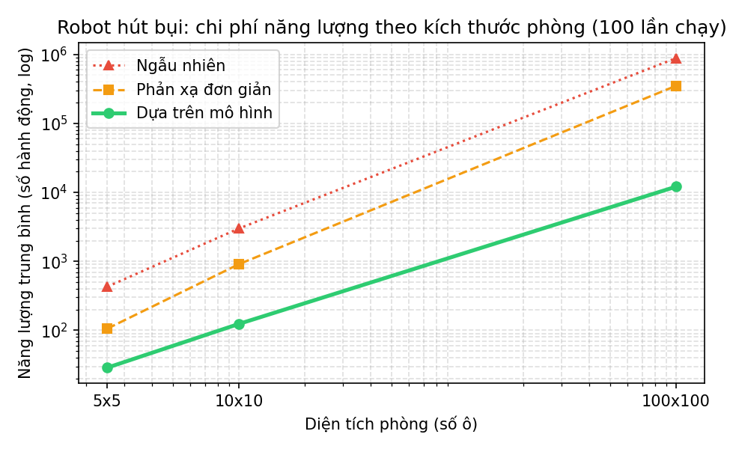
Hình 2.1 — Chi phí năng lượng trung bình theo kích thước phòng (thang log-log, 100 lần chạy/kích thước).

Thảo luận
- Model-based reflex agent đạt độ phức tạp O(n²): quét chính xác mỗi ô một lần cộng thêm chi phí hút ~p·n² ô bẩn và vài bước định vị góc — với n=100 lý thuyết cho ≈ n² + 0,2n² + 2n ≈ 12 200 bước, khớp sát với 12 087 đo được.
- Simple reflex agent thực chất là một random walk có tránh tường; thời gian bao phủ (cover time) của random walk trên lưới n×n tăng gần như bậc n² log n đến n³ tuỳ mô hình, và thực nghiệm cho thấy nó tệ hơn model-based khoảng 8–28 lần tuỳ kích thước, và khoảng cách này càng nới rộng khi n tăng.
- Randomized agent luôn tệ nhất vì bỏ qua percept: xác suất chọn đúng hành động hữu ích (hút đúng lúc bẩn, hoặc không đâm tường) chỉ 1/5, nên số bước lãng phí rất lớn.
- Kết luận: có bộ nhớ trong (model-based) mang lại lợi ích tăng theo cấp số nhân khi môi trường lớn dần — đây chính là lý do các bài toán quét/khám phá thực tế (robot hút bụi thật, khảo sát bản đồ) hầu như luôn dùng chiến lược có trạng thái thay vì phản xạ thuần tuý.

2.3. Độ bền vững (robustness) của các cài đặt
Tình huống | Randomized / Simple Reflex | Model-based Reflex
Phòng chữ nhật m×k,không biết trước kích thước | Không đổi hành vi; thời gian bao phủ tăng theo diện tích m×k. | Vẫn hoạt động đúng không cần sửa mã: chiến lược chỉ dựa vào bumper (đi đến khi chạm tường) nên tự thích nghi với mọi m×k.
Hình dạng bất thường(hành lang nối 2 phòng) | Vẫn có thể đi qua khe hẹp nhờ chuyển động ngẫu nhiên, nhưng bị nghẽn cổ chai nặng — thời gian bao phủ có thể tăng lên bậc O(n³). | Thất bại: một góc lõm hoặc tường hành lang sẽ kích hoạt bumper sớm, khiến agent rẽ xuống hàng tiếp theo và BỎ QUA phần phòng chưa quét. Cần bản đồ chiếm dụng (occupancy grid) và tìm kiếm theo biên (frontier search / DFS).
Có vật cản bên trong | Bumper coi vật cản như tường ngoài; agent chỉ đơn giản đổi hướng, không bị lỗi. | Vật cản kích hoạt bumper sai vị trí kỳ vọng, làm hỏng logic quét theo hàng; cần phân biệt biên ngoài với vật cản trong và có chiến lược né cục bộ (bug algorithm / A*).
Cảm biến bụi sai 10% | Vì đi lại nhiều lần ngẫu nhiên nên có nhiều cơ hội phát hiện lại ô còn bẩn. | Chỉ ghé mỗi ô đúng một lần → trung bình bỏ sót ~10% số ô bẩn (false negative).
Cảm biến va chạm sai 10% | Agent thỉnh thoảng cố di chuyển vào tường, tốn 1 bước vô ích rồi thử lại ở bước sau. | Tương tự — 1 bước lãng phí, không phá vỡ logic vì mỗi lượt đều đọc lại cảm biến.

2.4. Bài tập nâng cao: cảm biến bụi nhiễu 10%
Khi cảm biến dirty có 10% xác suất trả về sai (báo sạch khi thực bẩn, hoặc ngược lại), tác tử model-based một lượt (quét mỗi ô đúng một lần) không còn đảm bảo dọn sạch toàn bộ phòng — nó bỏ sót trung bình khoảng 10% số ô thực sự bẩn do false-negative. Notebook đề xuất và cài đặt TwoPassModelBasedAgent: quét xuôi (NW→SE) rồi quét ngược lại (SE→NW), tức là kiểm tra mỗi ô hai lần độc lập. Vì xác suất BỎ SÓT một ô bẩn ở cả hai lần kiểm tra độc lập là 0,1×0,1 = 1%, độ hoàn thành tăng rõ rệt, đổi lại năng lượng tiêu tốn gần như gấp đôi.
Tác tử | Cảm biến hoàn hảo— năng lượng | Nhiễu 10%— năng lượng | Nhiễu 10%— tỉ lệ dọn sạch 100% | Nhiễu 10%— % bụi đã dọn
Simple reflex | 107,0 | 125,7 | 100,0% | 100,0%
Model-based — 1 lượt | 29,2 | 32,1 | 68,2% | 92,3%
Model-based — 2 lượt | 28,9 | 38,0 | 96,1% | 99,2%

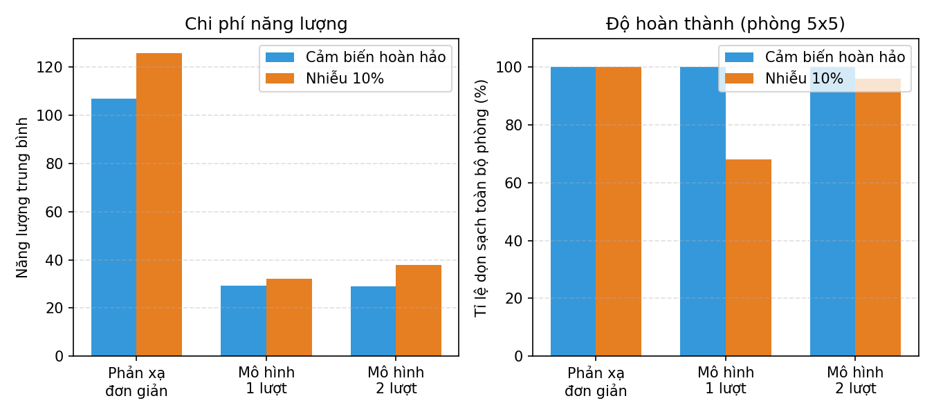
Hình 2.2 — Ảnh hưởng của cảm biến bụi nhiễu 10% lên chi phí năng lượng và độ hoàn thành (phòng 5×5, 1000 lần chạy).
- Simple reflex vẫn đạt 100% nhờ cơ chế đi lại ngẫu nhiên nhiều lần cho nhiều cơ hội phát hiện lại ô bẩn, nhưng phải trả giá bằng năng lượng lớn gấp 3–4 lần agent có mô hình.
- Two-pass model-based là lựa chọn cân bằng tốt: tăng ~30% năng lượng so với bản một lượt để đổi lấy độ hoàn thành từ 68% lên 96% — một sự đánh đổi hợp lý khi môi trường có nhiễu cảm biến.
- Nếu tác tử phải TỰ quyết định khi nào dừng (không được môi trường thông báo đã sạch), chi phí kiểm chứng còn tăng thêm (bản 2 lượt cần dừng khi cả hai lượt liên tiếp không phát hiện điểm bẩn nào, đẩy năng lượng trung bình lên ≈ 64 so với 38 khi biết trước phòng đã sạch), cho thấy chi phí ẩn của việc phải tự suy luận trạng thái kết thúc trong một môi trường không quan sát đầy đủ.

Bài 3. GridHunt — Tác tử thợ săn (đơn tác tử)
Notebook: gridhunt_mini_assignment.ipynb. Vì môi trường chỉ tiết lộ vị trí quái vật ngay sau khi thợ săn chọn listen ở lượt trước, một tác tử không có bộ nhớ không thể chủ động đuổi theo — cần một tác tử model-based reflex.

3.1. Tác tử đã cài đặt: ChasingHunterAgent
Tác tử duy trì trạng thái nội bộ last_monster_pos (vị trí quái vật lần nghe gần nhất). Luật hành động:
- Nếu chưa từng nghe được vị trí quái vật (last_monster_pos = None) → chọn listen.
- Cập nhật last_monster_pos mỗi khi percept trả về vị trí (tức sau một lượt listen).
- Nếu vị trí hiện tại của thợ săn trùng với last_monster_pos (đã tới nơi nhưng quái vật đã di chuyển đi) → listen lại để cập nhật.
- Ngược lại, di chuyển theo trục có độ lệch (Manhattan) lớn hơn giữa hai trục để giảm khoảng cách nhanh nhất (chiến lược tham lam — greedy).

3.2. Kết quả thực nghiệm (100 lần chạy / kích thước, max_steps = 200)
Đấu trường | Tỉ lệ bắt thành công | Số lần thất bại | Số bước trung bình(khi thành công)
Thợ săn đuổi theo (mô hình) — 10×10 | 100,0% | 0 | 9,66
Thợ săn đuổi theo (mô hình) — 30×30 | 100,0% | 0 | 24,46
Thợ săn đuổi theo (mô hình) — 50×50 | 100,0% | 0 | 39,28
Thợ săn ngẫu nhiên — 10×10 | 74,0% | 26 | 68,41
Thợ săn ngẫu nhiên — 30×30 | 12,0% | 88 | 98,08
Thợ săn ngẫu nhiên — 50×50 | 4,0% | 96 | 85,00

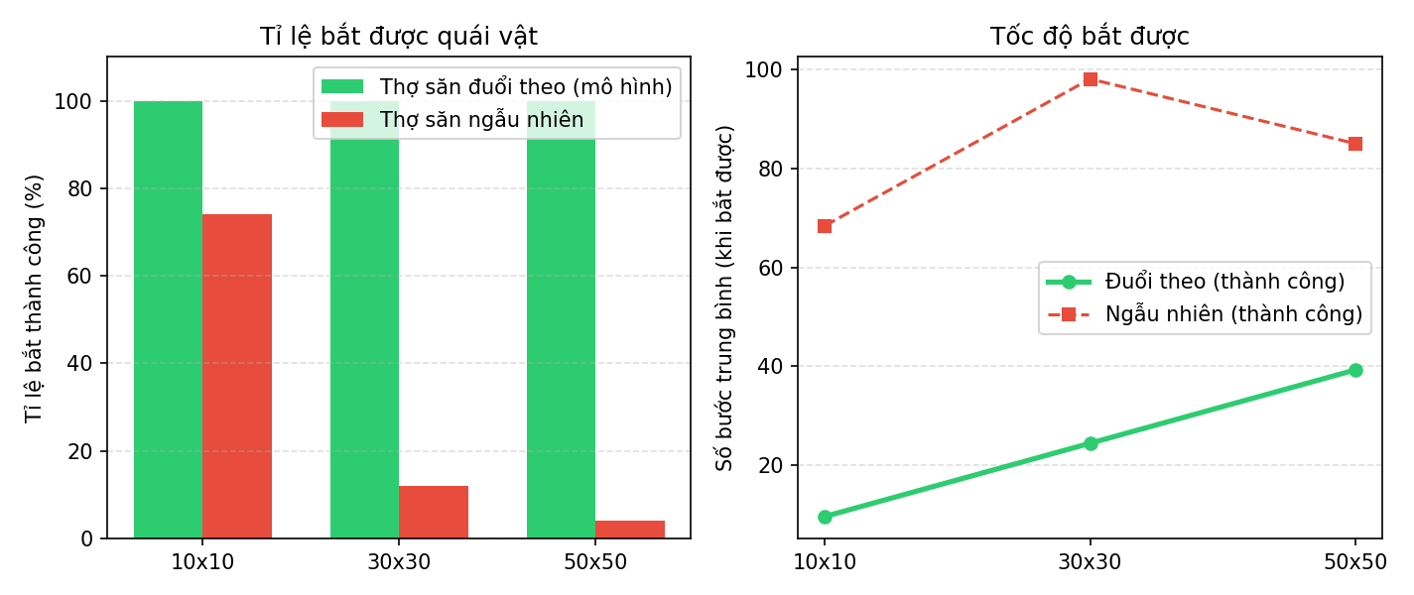
Hình 3.1 — Tỉ lệ bắt thành công và tốc độ bắt được theo kích thước đấu trường.
- Thợ săn đuổi theo bắt được quái vật 100% các lần thử ở mọi kích thước, với số bước tăng gần như tuyến tính O(n) theo cạnh đấu trường — đúng như kỳ vọng vì khoảng cách Manhattan tối đa bị chặn bởi 2n.
- Thợ săn ngẫu nhiên có tỉ lệ thành công giảm rất nhanh khi đấu trường lớn lên (74% → 12% → 4%) vì thời gian bao phủ của random walk tăng theo bậc n², nhanh chóng vượt ngân sách 200 bước.

3.3. Có nên dùng teleport không?
Trong ChasingHunterAgent gốc (giống cài đặt trong notebook), teleport KHÔNG được dùng: khi đã biết chính xác toạ độ mục tiêu, di chuyển có định hướng giảm khoảng cách đúng 1 ô mỗi bước một cách chắc chắn, trong khi teleport đưa thợ săn tới một ô hoàn toàn ngẫu nhiên — có kỳ vọng khoảng cách còn lại khoảng n/3 và phương sai lớn, có thể khiến thợ săn RA XA mục tiêu hơn. Tuy nhiên, để trả lời câu hỏi "khi nào teleport có lợi" một cách định lượng, chúng tôi đã thử nghiệm thêm một biến thể TeleportChaser(T): agent vẫn đuổi theo như bình thường, nhưng nếu khoảng cách Manhattan tới vị trí quái vật đã nhớ vượt ngưỡng T thì chọn teleport thay vì đi bộ.

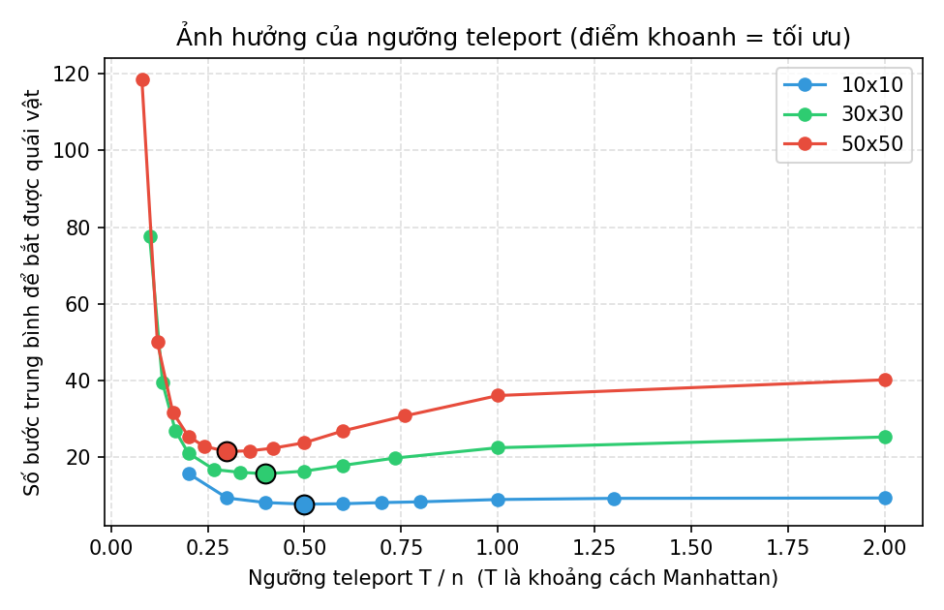
Hình 3.2 — Số bước trung bình theo ngưỡng teleport T (đã chuẩn hoá theo n); điểm khoanh tròn là ngưỡng tối ưu thực nghiệm cho từng kích thước (2000 lần chạy/điểm).
Đấu trường | Không teleport(bước TB) | Teleport tốt nhất(ngưỡng T*, bước TB) | Cải thiện
10 × 10 | 9,43 | T ≈ 5 → 7,84 | ≈ 17%
30 × 30 | 25,34 | T ≈ 12 → 15,69 | ≈ 38%
50 × 50 | 40,16 | T ≈ 15 → 21,54 | ≈ 46%
- Kết quả thực nghiệm cho thấy teleport CÓ lợi — trái với trực giác ban đầu — khi khoảng cách còn lại đủ lớn: đi bộ n bước chắc chắn nhưng chậm tuyến tính, còn teleport 1 bước có kỳ vọng khoảng cách còn lại ~n/3, do đó khi khoảng cách hiện tại > ~n/3 (ngưỡng tối ưu thực nghiệm ≈ (1,5n²)^(1/3), gần với dự đoán lý thuyết), kỳ vọng số bước còn lại sau khi teleport thấp hơn so với việc đi bộ hết quãng đường.
- Teleport CÓ HẠI khi khoảng cách còn lại đã nhỏ (ví dụ T quá thấp trong bảng quét ở Hình 3.2, cột trái của mỗi đường cong): xác suất teleport ra một ô CÒN XA hơn vị trí hiện tại là rất cao, làm tăng số bước trung bình đáng kể (ví dụ n=50, T=4 khiến số bước trung bình tăng vọt lên 118,5 so với 40,16 khi không dùng teleport).
- Kết luận thực dụng: chỉ nên teleport như một "cú nhảy xác suất" khi đã ở quá xa mục tiêu (ví dụ đầu ván đấu trên đấu trường lớn) — dùng nó thay cho vài chục bước đi bộ chắc chắn nhưng chậm; một khi đã tới gần, đi bộ trực tiếp luôn tốt hơn vì độ chắc chắn cao hơn hẳn.

3.4. Ảnh hưởng của kích thước đấu trường
Với thợ săn đuổi theo, số bước trung bình tăng gần tuyến tính theo n (9,66 → 24,46 → 39,28 khi n = 10 → 30 → 50), phù hợp với việc khoảng cách Manhattan kỳ vọng ban đầu tỉ lệ thuận với n. Với thợ săn ngẫu nhiên, hiệu năng suy giảm nhanh hơn nhiều (gần bậc n² về thời gian bao phủ), khiến nó gần như vô dụng trên đấu trường 30×30 trở lên trong ngân sách 200 bước.

3.5. Cải thiện tác tử quái vật
Quái vật hiện tại di chuyển ngẫu nhiên và có 50% xác suất đứng yên — hoàn toàn không phản ứng với vị trí thợ săn. Có thể cải thiện khả năng né tránh bằng một tác tử phản xạ dựa trên vector đẩy (repulsion): quái vật tính vector chênh lệch giữa vị trí của nó và vị trí thợ săn, ưu tiên hành động làm TĂNG khoảng cách Manhattan; khi bị dồn vào góc/biên, ưu tiên các hướng vuông góc thay vì hướng đối diện trực tiếp (để tránh mắc kẹt); và chỉ chuyển sang chế độ né tối đa (không bao giờ chọn stay) khi thợ săn ở trong bán kính nguy hiểm, còn khi thợ săn ở xa thì vẫn có thể đứng yên/di chuyển ngẫu nhiên để khó đoán.

Bài 4. GridHunt — Môi trường đa tác tử
Notebook: gridhunt_multiagent_mini_assignment.ipynb. Ở phiên bản này, vị trí quái vật được cung cấp trực tiếp mỗi lượt cho cả hai thợ săn (không cần listen), và hai thợ săn cạnh tranh giành quyền bắt quái vật trước.

4.1. Thi đấu với thợ săn ngẫu nhiên
Tác tử đuổi theo (chasing_hunter_agent, cùng logic tham lam theo trục lệch lớn nhất như Bài 3 nhưng không cần listen) đấu với thợ săn ngẫu nhiên trên đấu trường 20×20, 100 lần chạy: thợ săn thông minh thắng 96,0% số ván, thợ săn ngẫu nhiên chỉ thắng 1,7–2,8% (phần còn lại quái vật sống sót hết thời gian). Vì hai thợ săn hành động tuần tự trong mỗi lượt (thợ săn 1 luôn đi trước), có một lợi thế lượt đi (first-mover advantage) nhỏ: khi hai bên dùng CÙNG một chiến lược, người đi trước (Hunter 1) thắng khoảng 53–54% số ván ở mọi kích thước đấu trường được thử (20, 30, 50).

4.2. So sánh nhiều chiến lược thợ săn
Ngoài chiến lược tham lam theo trục lệch lớn nhất (A), chúng tôi cài đặt và so sánh thêm 3 chiến lược khác trên đấu trường 30×30 (giải đấu vòng tròn, mỗi cặp đấu 1000 ván ở cả hai vị trí Hunter 1/Hunter 2 để loại bỏ thiên lệch do lợi thế đi trước):
- A — đuổi trục lớn (chasing_hunter_agent trong notebook): ưu tiên di chuyển theo trục (hàng hoặc cột) có độ lệch tuyệt đối lớn hơn.
- B — ngang trước (smart_hunter_agent trong notebook): luôn ưu tiên căn chỉnh cột (đông/tây) trước, chỉ xử lý hàng khi đã thẳng cột.
- C — đuổi + teleport thích ứng: giống A nhưng dùng teleport khi khoảng cách Manhattan vượt ngưỡng lý thuyết T* = (1,5·n²)^(1/3), áp dụng phát hiện ở Bài 3.
- R — ngẫu nhiên (baseline, simple_randomized_hunter_agent_function trong notebook).

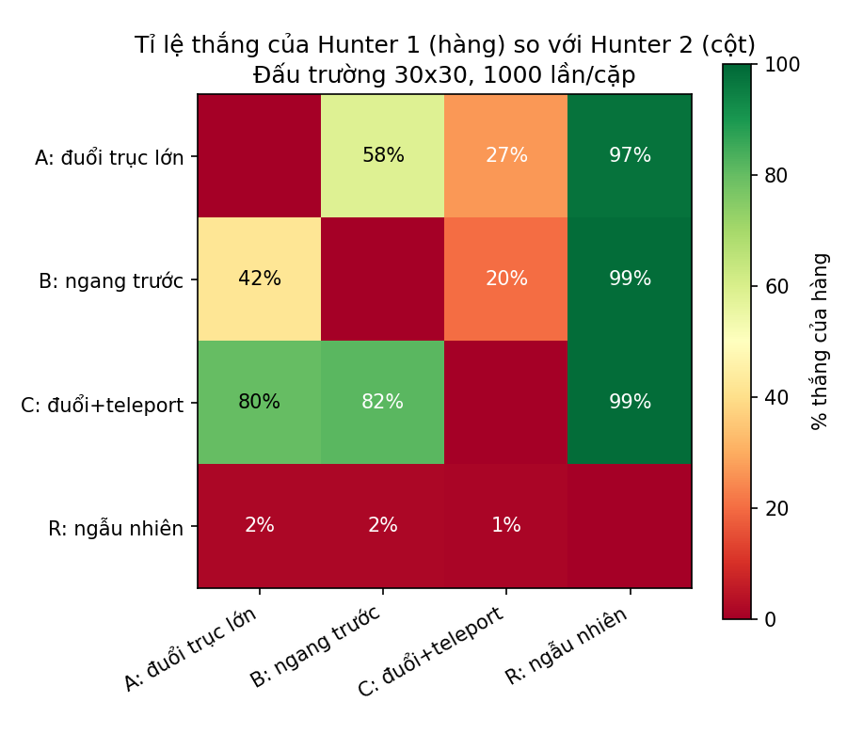
Hình 4.1 — Ma trận tỉ lệ thắng vòng tròn giữa 4 chiến lược (đấu trường 30×30, 1000 ván/cặp).
Cặp đấu | Tỉ lệ thắng trung bình(đã cân bằng lượt đi)
C (đuổi+teleport) vs A (đuổi trục lớn) | ≈ 77% – 23%
C (đuổi+teleport) vs B (ngang trước) | ≈ 81% – 19%
A (đuổi trục lớn) vs B (ngang trước) | ≈ 58% – 42%
Bất kỳ chiến lược có suy luận nào vs R (ngẫu nhiên) | ≈ 97% – 99% nghiêng về chiến lược có suy luận
- Chiến lược C (kết hợp đuổi tham lam với teleport thích ứng) vượt trội rõ rệt so với cả A và B trên mọi kích thước đấu trường thử nghiệm (20, 30, 50) — xác nhận lại phát hiện ở Bài 3 rằng teleport có lợi khi dùng đúng lúc (khoảng cách còn xa).
- Chiến lược A (ưu tiên trục lệch lớn) tốt hơn B (ưu tiên trục ngang cố định) vì A luôn giảm khoảng cách Manhattan nhanh nhất có thể ở mỗi bước, trong khi B có thể lãng phí bước di chuyển ngang dù trục dọc mới là trục cần ưu tiên.
- Quái vật (di chuyển ngẫu nhiên, 50% đứng yên) gần như không bao giờ sống sót khi đối đầu với bất kỳ thợ săn có suy luận nào (tỉ lệ quái vật thắng ≈ 0% ở mọi ma trận đấu vòng tròn) — nó chỉ có cơ hội sống sót đáng kể khi cả hai thợ săn đều ngẫu nhiên.

4.3. Ảnh hưởng của kích thước đấu trường
Giống Bài 3, số bước trung bình để bắt quái vật của các thợ săn có suy luận tăng gần tuyến tính theo n, còn thợ săn ngẫu nhiên suy giảm hiệu năng theo cấp số nhân với n; ở n = 50, cặp A–B vẫn giữ tỉ lệ thắng tương tự n = 20 (~56–58% cho bên thắng thế), cho thấy thứ hạng tương đối giữa các chiến lược khá ổn định khi đấu trường phóng to, chỉ có tổng số bước là tăng lên.

4.4. Biến môi trường cạnh tranh thành hợp tác
Chúng tôi đề xuất và cài đặt thử một biến thể môi trường mà HAI thợ săn thắng chung khi BẤT KỲ ai trong đội bắt được quái vật (chia sẻ vị trí quái vật giữa hai thợ săn — điều đã có sẵn trong đặc tả PEAS của môi trường đa tác tử). Kết quả (2000 lần chạy):

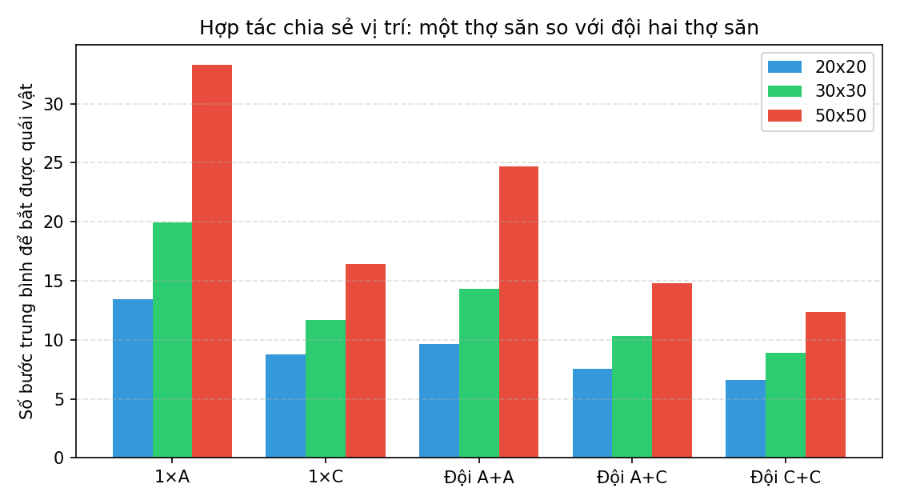
Hình 4.2 — Số bước trung bình khi hợp tác (đội 2 thợ săn) so với chỉ dùng 1 thợ săn, ở ba kích thước đấu trường.
Cấu hình | 20×20 | 30×30 | 50×50
1 thợ săn — chiến lược A | 13,42 | 19,96 | 33,33
1 thợ săn — chiến lược C (teleport) | 8,77 | 11,65 | 16,44
Đội 2 thợ săn A + A | 9,66 | 14,30 | 24,70
Đội 2 thợ săn A + C | 7,55 | 10,35 | 14,80
Đội 2 thợ săn C + C | 6,59 | 8,90 | 12,33
- Chỉ cần thêm một thợ săn thứ hai dùng CÙNG chiến lược (A+A) đã giảm số bước trung bình khoảng 26–28% so với một thợ săn đơn lẻ, vì hai thợ săn tiếp cận quái vật từ hai vị trí xuất phát ngẫu nhiên độc lập, và người gần hơn thường tới đích trước.
- Đội gồm hai thợ săn dùng chiến lược teleport thích ứng (C+C) là cấu hình nhanh nhất trong mọi trường hợp thử nghiệm, giảm tới ~63% số bước so với một thợ săn chiến lược A đơn lẻ trên đấu trường 50×50.
- Cách hợp tác đơn giản và hiệu quả nhất — không cần thay đổi kiến trúc agent — chính là chia sẻ percept vị trí quái vật (mà môi trường vốn đã cấp cho cả hai) và để mỗi thợ săn chạy độc lập chiến lược đuổi tham lam của riêng mình; cơ chế "ai gần hơn tới trước" tự nhiên nổi lên (emergent) từ việc chạy song song hai agent tham lam mà không cần agent nào biết về sự tồn tại của agent kia.

Bài 5. Lunar Lander — Tác tử phản xạ trong Gymnasium
Notebook: lunar_lander.ipynb. Môi trường LunarLander-v3 (Gymnasium) mô phỏng bài toán đáp tàu tối ưu quỹ đạo, trạng thái liên tục, hành động rời rạc. Ba tác tử được cài đặt và đánh giá.

5.1. Ba tác tử đã cài đặt
- Ngẫu nhiên (random_agent_function): chọn đều một trong 4 hành động, không dùng percept — đường cơ sở.
- Phản xạ đơn giản (rocket_agent_function): chỉ bật động cơ chính khi vận tốc rơi vy < −0,4, hoàn toàn bỏ qua vị trí ngang, góc nghiêng và vận tốc góc.
- Phản xạ cải tiến (better_reflex_agent_function): bộ điều khiển tỉ lệ–vi phân (PD) trên toàn bộ 8 kênh quan sát — đặt góc nghiêng mục tiêu theo vị trí và vận tốc ngang (để hướng tàu về phía bãi đáp và hãm đà trôi ngang), dùng động cơ trái/phải để bám góc mục tiêu và giảm vận tốc góc, dùng động cơ chính để bám một "biên độ lơ lửng" giảm dần theo độ cao, và ngay khi một chân chạm đất thì chuyển sang chế độ chỉ hãm vận tốc rơi thẳng đứng.

5.2. Đánh giá trên 1000 episode
Notebook gốc đánh giá trên 100 episode; chúng tôi lặp lại với 1000 episode (giữ nguyên logic và tham số agent) để có ước lượng ổn định hơn.
Tác tử | Rewardtrung bình | Độ lệch chuẩn | Hạ cánh an toàn | Va chạm | Hết giờ(timeout) | Episodereward ≥ 200
Ngẫu nhiên | −183,7 | 113,5 | 0,0% | 100,0% | 0,0% | 0
Phản xạ đơn giản(chỉ động cơ chính) | −230,3 | 108,1 | 0,9% | 99,1% | 0,0% | 3
Phản xạ cải tiến(PD, 3 động cơ) | 237,2 | 106,3 | 92,2% | 6,0% | 1,8% | 911

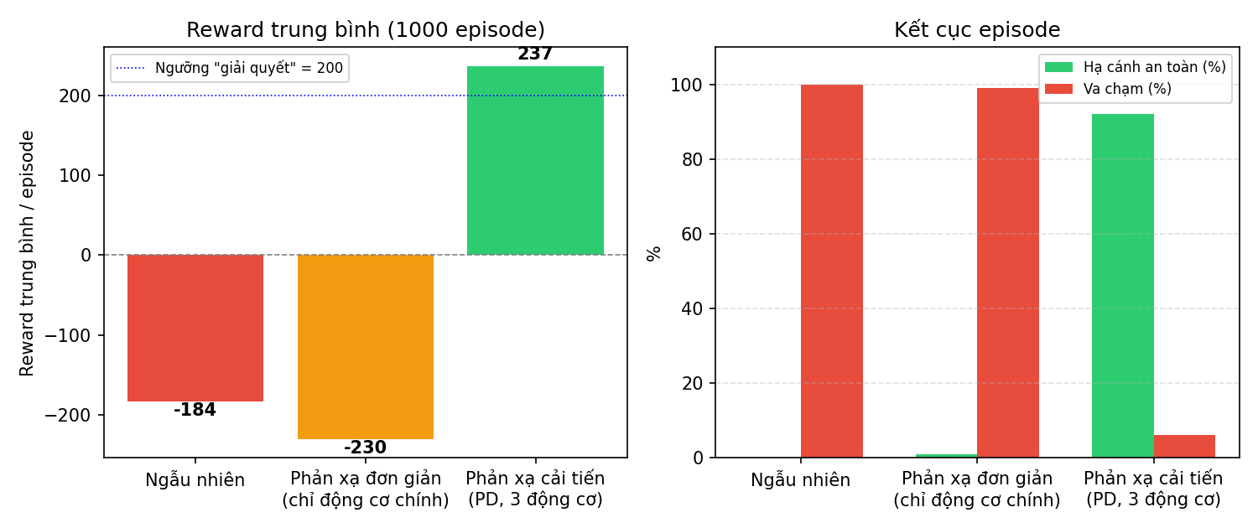
Hình 5.1 — So sánh reward trung bình và kết cục episode giữa ba tác tử (1000 episode/tác tử).
- Tác tử ngẫu nhiên va chạm 100% số lần — hoàn toàn không có khả năng đáp an toàn, đúng như dự đoán cho một môi trường vật lý liên tục nhạy với hành động.
- Tác tử phản xạ đơn giản (chỉ theo dõi vy) thậm chí còn TỆ HƠN cả ngẫu nhiên về reward trung bình (−230 so với −184): vì nó chủ động bật động cơ chính rất thường xuyên mà hoàn toàn bỏ qua góc nghiêng, tàu dễ bị lật và rơi lệch khỏi bãi đáp, khiến hình phạt do va chạm lệch tâm lớn hơn cả việc để tàu rơi tự do một cách 'trung lập' như tác tử ngẫu nhiên.
- Tác tử phản xạ cải tiến đạt reward trung bình +237 — vượt ngưỡng 200 coi là 'giải quyết được' bài toán theo tài liệu Gymnasium (reward_threshold = 200) — với tỉ lệ hạ cánh an toàn 92,2%, chứng minh một tác tử THUẦN PHẢN XẠ (không học, không tìm kiếm, không lập kế hoạch) vẫn có thể giải tốt một bài toán điều khiển liên tục nếu luật phản xạ khai thác đủ và đúng các kênh cảm biến sẵn có.

5.3. Phân tích nguyên nhân thất bại của tác tử cải tiến
Trong 1000 episode, tác tử cải tiến va chạm 60 lần và hết giờ 18 lần (giới hạn 1000 bước). Phân tích trạng thái tại thời điểm thất bại:
- Va chạm (60 ca): xảy ra chủ yếu khi tàu chạm đất với độ lệch ngang lớn (|x| trung bình ≈ 0,87, gần rìa vùng quan sát ±2,5) và vận tốc ngang còn cao (|vx| trung bình ≈ 0,84) — tức là các trường hợp tàu xuất phát/bị đẩy quá xa bãi đáp để bộ điều khiển PD kịp triệt tiêu vận tốc ngang trước khi chạm đất, dẫn đến va chạm lệch tâm dù vy và góc nghiêng lúc chạm khá nhỏ.
- Hết giờ (18 ca): xảy ra khi tàu duy trì trạng thái gần cân bằng (|x|, |vx|, góc đều nhỏ) nhưng ở độ cao lơ lửng ổn định thay vì hạ dần — cho thấy bộ điều khiển đôi khi hội tụ vào một điểm cân bằng "lơ lửng" tại độ cao thấp thay vì tiếp tục hạ, một hạn chế điển hình của luật phản xạ tĩnh không có mục tiêu tường minh 'phải chạm đất'.

5.4. Độ nhạy với các hằng số điều khiển
Bộ điều khiển PD có 8 hằng số được chọn thủ công. Chúng tôi thử nhân đôi/giảm một nửa từng hằng số (giữ nguyên các hằng số khác) và đo lại reward trung bình trên 300 episode để đánh giá độ nhạy.

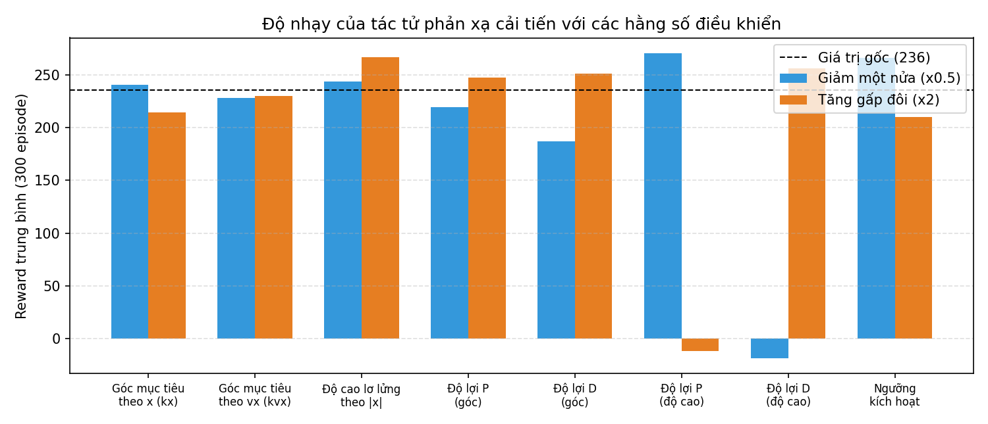
Hình 5.2 — Reward trung bình khi thay đổi từng hằng số điều khiển còn một nửa hoặc gấp đôi giá trị gốc (đường ngang đứt nét = giá trị gốc ≈ 236).
- Nhạy nhất là hai độ lợi của kênh độ cao (kh — thành phần tỉ lệ, kvy — thành phần vi phân): giảm một nửa kvy hoặc tăng gấp đôi kh khiến reward SỤP xuống gần −12 đến −19 (tương đương tàu luôn va chạm) — cho thấy việc hãm vận tốc rơi thẳng đứng là thành phần SỐNG CÒN của bộ điều khiển, mất cân bằng ở đây phá vỡ toàn bộ hành vi.
- Các hằng số của kênh góc nghiêng (kx, kvx, ka, kw) và ngưỡng kích hoạt ít nhạy hơn hẳn — thay đổi trong khoảng x0,5–x2 chỉ làm reward dao động trong khoảng ±25 quanh giá trị gốc, cho thấy bộ điều khiển có biên an toàn khá rộng ở kênh định hướng ngang.
- Kết luận: nếu phải tinh chỉnh thủ công một bộ điều khiển PD tương tự, nên ưu tiên thời gian tinh chỉnh cho cặp độ lợi P/D của kênh kiểm soát độ cao/vận tốc rơi trước, vì đây là nơi hệ thống dễ mất ổn định nhất.

5.5. Độ bền vững với nhiễu cảm biến và gió
Điều kiện | Reward trung bình | Tỉ lệ hạ cánh an toàn
Cảm biến hoàn hảo (gốc) | 235,7 | 91,7%
Nhiễu Gauss σ = 0,02 trên 6 kênh liên tục | 257,8 | 95,3%
Nhiễu Gauss σ = 0,05 | 253,4 | 90,0%
Nhiễu Gauss σ = 0,10 | 93,4 | 24,7%
Có gió (enable_wind = True) | 103,4 | 51,3%
- Bộ điều khiển PD khá bền vững với nhiễu cảm biến nhỏ (σ ≤ 0,05) — thậm chí reward trung bình còn nhích lên nhẹ, có thể do nhiễu nhỏ đóng vai trò 'dither' giúp tránh vài điểm hội tụ lơ lửng cục bộ đã nêu ở mục 5.3 — nhưng suy giảm mạnh khi nhiễu lớn (σ = 0,10, tỉ lệ hạ cánh giảm còn 1/4).
- Gió (một yếu tố môi trường ngẫu nhiên tác động liên tục, không phải nhiễu đo lường) làm giảm tỉ lệ hạ cánh an toàn từ 92% xuống còn ~51% vì bộ điều khiển không có thành phần bù nhiễu loạn tích luỹ (không có tích phân I trong bộ PD, chỉ có P và D) — đây là hạn chế điển hình của một bộ điều khiển phản xạ thuần tuý so với các phương pháp học tăng cường có thể thích nghi với động lực học môi trường.

5.6. Vì sao tác tử phản xạ dựa trên luật cục bộ khó đạt hiệu năng cao trong môi trường liên tục
Một tác tử phản xạ (kể cả bản PD cải tiến) chỉ ánh xạ percept hiện tại sang hành động mà không lập kế hoạch dài hạn hay tối ưu quỹ đạo toàn cục. Điều này dẫn tới ba hạn chế cố hữu quan sát được ở trên:
- Không có cơ chế bù sai lệch tích luỹ (không có thành phần tích phân), nên dễ bị lệch ổn định (steady-state error) dưới nhiễu loạn liên tục như gió — bộ điều khiển PD 'quên' toàn bộ lịch sử sai số trước đó ở mỗi bước.
- Các hằng số điều khiển được chọn thủ công cho MỘT vùng vận hành điển hình; khi trạng thái rơi vào vùng biên (ví dụ lệch ngang lớn gần rìa quan sát), các ngưỡng và hệ số tuyến tính không còn phù hợp, dẫn tới các ca va chạm quan sát được ở mục 5.3.
- Không gian hành động rời rạc hoá một bài toán vốn liên tục (bật/tắt động cơ thay vì điều chỉnh lực đẩy liên tục) buộc luật phản xạ phải dùng ngưỡng cứng (threshold) thay vì điều khiển mượt, dễ gây dao động (rung lắc quanh điểm cân bằng, như trường hợp 'lơ lửng mãi không đáp' ở mục 5.3).
Những hạn chế này chính là động lực để các phương pháp mạnh hơn — tìm kiếm heuristic có nhìn trước, lập kế hoạch dựa trên mô hình động lực học, hoặc học tăng cường (nơi chính sách được huấn luyện để tối ưu hoá reward kỳ vọng dài hạn thay vì chỉ phản xạ tức thời) — thường vượt trội tác tử phản xạ thuần tuý trong các môi trường liên tục, nhiều nhiễu loạn như Lunar Lander.

Kết luận chung
Bốn bài thực hành cùng minh hoạ một chủ đề xuyên suốt: mối quan hệ giữa mức độ quan sát của môi trường và loại kiến trúc tác tử cần thiết.
- Khi môi trường quan sát đầy đủ và tĩnh (Robot hút bụi với cảm biến hoàn hảo), một tác tử model-based với chiến lược quét có hệ thống vượt trội tác tử phản xạ đơn giản và ngẫu nhiên theo cấp số nhân khi kích thước bài toán tăng — từ vài lần ở phòng nhỏ đến hàng chục lần ở phòng 100×100.
- Khi môi trường quan sát KHÔNG đầy đủ theo thời gian (GridHunt: vị trí quái vật chỉ biết sau listen), bộ nhớ trong (last_monster_pos) là điều kiện CẦN để có hành vi hợp lý — tác tử phản xạ đơn giản không thể chủ động đuổi theo dù có percept tốt đến đâu ở từng thời điểm riêng lẻ.
- Khi môi trường đa tác tử và cạnh tranh (GridHunt đa tác tử), việc kết hợp chiến lược tham lam với một hành động 'khám phá liều lĩnh' đúng lúc (teleport khi còn xa mục tiêu) cải thiện hiệu năng rõ rệt, và hợp tác đơn giản (chia sẻ thông tin, chạy song song nhiều tác tử độc lập) mang lại lợi ích lớn mà không cần agent nào biết về sự tồn tại của agent còn lại.
- Khi môi trường liên tục và có nhiễu loạn (Lunar Lander), một tác tử phản xạ được thiết kế cẩn thận (bộ điều khiển PD đa kênh) có thể đạt hiệu năng cao trong điều kiện lý tưởng, nhưng bộc lộ rõ giới hạn cố hữu của kiến trúc phản xạ — thiếu khả năng bù sai lệch tích luỹ và lập kế hoạch dài hạn — khi đối mặt với nhiễu lớn hoặc nhiễu loạn liên tục như gió.
Nhìn chung, các thực nghiệm định lượng (mô phỏng lại độc lập bằng Numba cho Robot hút bụi để chạy đủ 100×100 không giới hạn bước, quét ngưỡng teleport, giải đấu vòng tròn cân bằng lượt đi cho GridHunt đa tác tử, và phân tích độ nhạy/nhiễu cho Lunar Lander) đều xác nhận và làm rõ thêm định lượng cho các quan sát định tính đã nêu trong từng notebook gốc.

